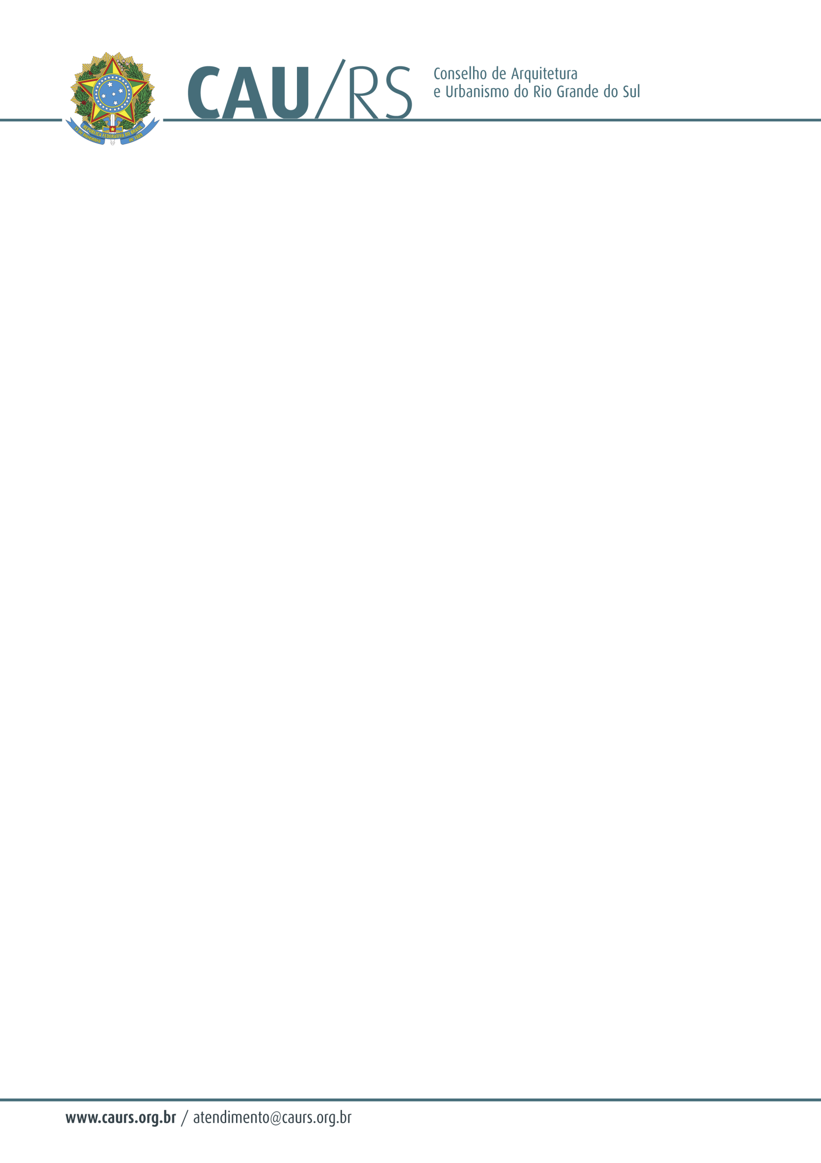

DELIBERAÇÃO DA COMISSÃO DE PLANEJAMENTO E FINANÇAS DO CAU/RS
Nº 59/2013, DE 28 DE MAIO DE 2013.

Referente à aquisição de publicação em jornal para aviso de licitação para o CAU/RS.

A Comissão de Planejamento e Finanças do Conselho de Arquitetura e Urbanismo do Rio Grande do Sul, no uso das suas atribuições legais, reuniu-se no dia 28 de maio de 2013 e DELIBEROU sobre a aquisição de publicação em jornal para aviso de licitação para o CAU/RS, pelo menor valor apresentado, considerando a informação de verba anexa ao dossiê aquisitivo n° 142/2013.

Fausto Henrique Steffen
Coordenador da Comissão de Planejamento e Finanças

